**3. Bölüm Özeti;**

**Örnek Kütüphane Veritabanı;**

Özellikleri;

Kütüphane veritabanı şeması, tabloların oluşturulması, tablolar arası ilişkilerin varlık ilişki ve ilişkisel modeldeki gösterimleri.

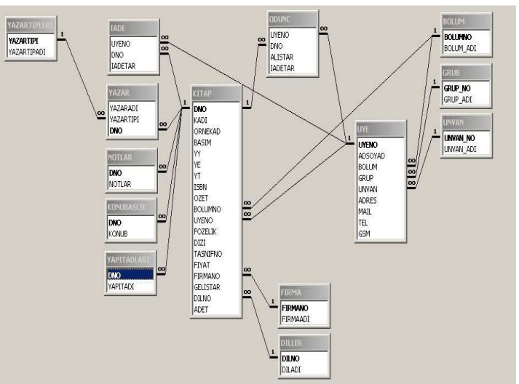

Veritabanı Şeması;

YAZARTIPLERI(YAZARTIPI, YAZARTIPADI), YAZAR(YAZARNO, YAZARADI, YAZARTIPI, DNO),   
NOTLAR(NOTNO, NOTLAR, DNO),  
KONUBASLIK(KONUBNO, KONUB, DNO),   
YAPITADI(YAPITNO, YAPITADI, DNO),  
FIRMA(FIRMANO, FIRMAADI),  
DILLER(DILNO, DILADI),   
KITAP(DNO, KADI, ORNEKAD, BASIM, YY, YE, YT, ISBN, OZET, BOLUMNO, UYENO, FOZELIK, DİZİ, TASNIFNO, FIYAT, FIRMANO, ELISTAR, DILNO, ADET),  
BOLUM(BOLUMNO, BOLUMADI), GRUP(GRUPNO, GRUPADI),   
UNVAN(UNVANNO, UNVANADI),   
UYE(UYENO, ADSOYAD, BOLUM, GRUP, UNVAN, ADRES, MAIL, TEL, GSM)¸   
ODUNC(UYENO, DNO, ALISTAR, IADETAR),   
IADE(UYENO, DNO, GELISTAR)

**Tablolarla çalışma**

İlişkisel veritabanlarının temel elemanları iki boyutlu tablolardır. Tablolarla çalışmanın çok çeşitli yöntemleri vardır, başta her veritabanı yönetim sistemi kendi içinde tablolarla çalışabilecek bir arabirime sahiptir. Diğer bir yöntem SQL Explorer veya Database Desktop gibi bir uygulama kullanarak tablolarla çalışmadır. Bunlar içinde ve bunlardan bağımsız kullanılabilen en yaygın yöntem ise doğrudan SQL cümleleri kullanmaktır. Çünkü SQL hem veri tanımlama hem de veri kullanım dilidir.

**ER Modeli;**

